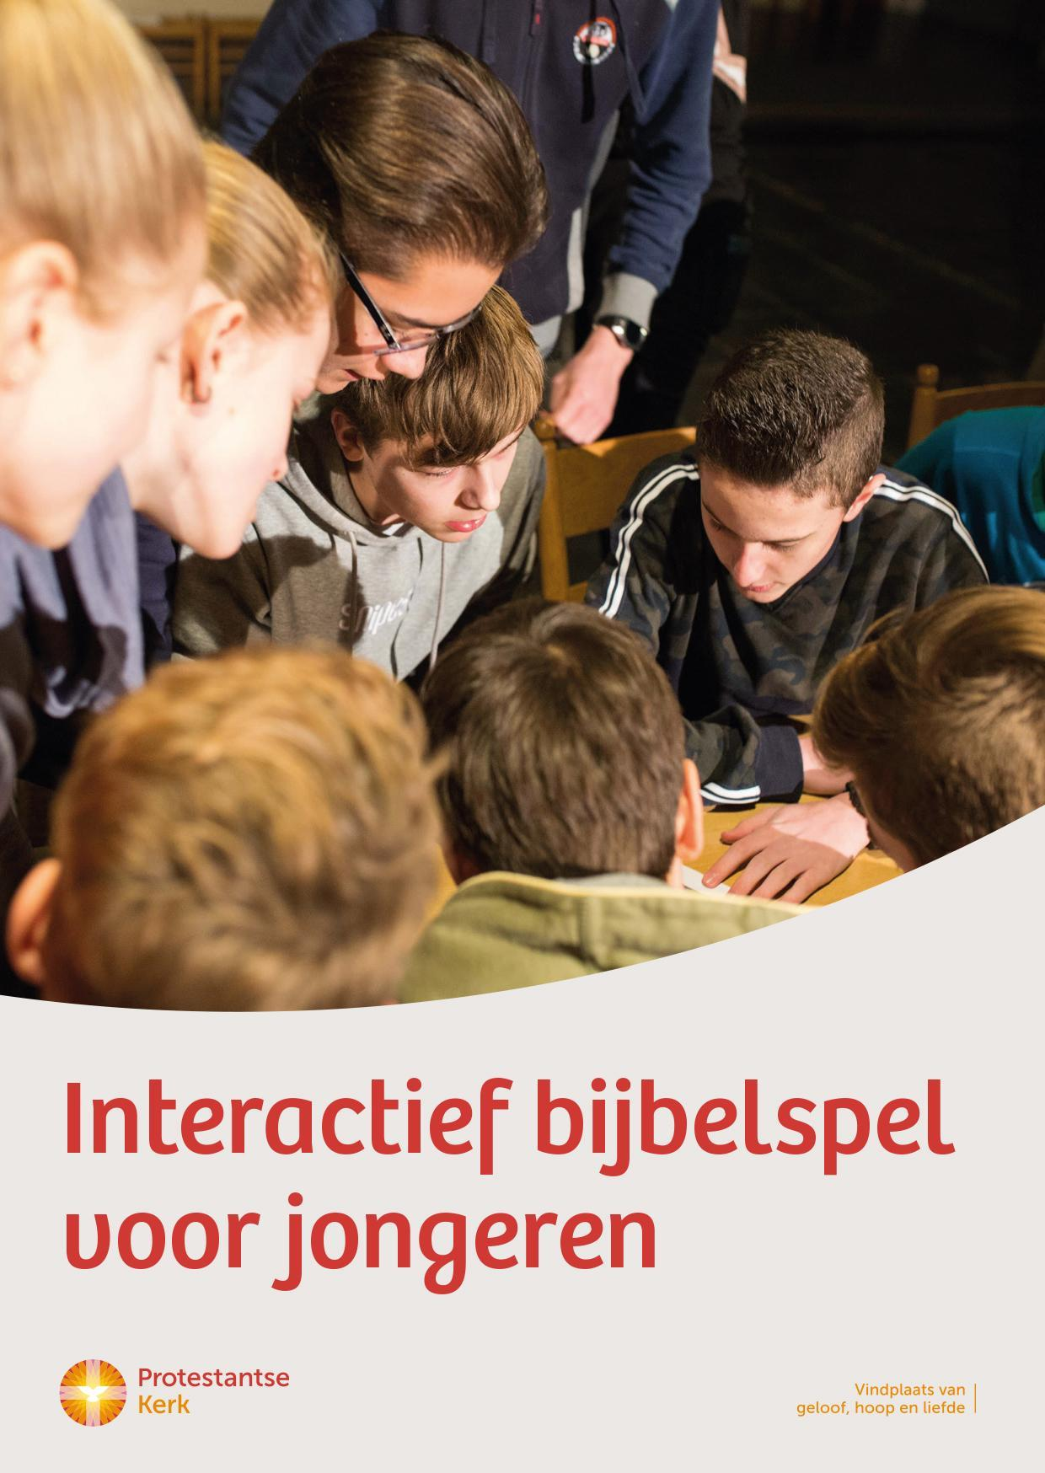

Collecte Jonge generaties
Interactief Bijbelspel voor jongeren

Collecteafkondiging
Hoe houd je jongeren betrokken bij de Bijbel en geloof? De Protestantse Kerk doet dat onder andere met een serie van drie interactieve spellen die door heel Nederland worden gespeeld. Sirkelslag is de eerste. Honderden jeugdgroepen spelen dit spel op hun eigen locatie en strijden om de hoogste score tegen groepen in andere plaatsen met wie ze online in verbinding staan. Bij Sirkelslag staat altijd een bijbelverhaal en een diaconaal thema centraal. Op een ongedwongen manier zijn jongeren zo bezig met geloofsonderwerpen. Voor kerken is Sirkelslag een mooie kans om hen betrokken te houden.
Geef aan de collecte, zodat het jeugdwerk van de Protestantse Kerk ieder jaar opnieuw spellen als Sirkelslag en andere werkvormen kan ontwikkelen voor jeugd binnen én buiten de kerk. Hartelijk dank voor je bijdrage!

Bericht voor het kerkblad

Interactie Bijbelspel voor jongeren
Jongeren betrekken bij de Bijbel, dat doet de Protestantse Kerk met een serie van drie interactieve spellen die door heel Nederland worden gespeeld. Honderden jeugdgroepen spelen dit spel op hun eigen locatie, waarbij ze online met elkaar in verbinding staan. Bij Sirkelslag staat altijd een bijbelverhaal en een diaconaal thema centraal. Jongeren gaan zo op een ongedwongen manier met geloofsonderwerpen aan de slag. Voor kerken is Sirkelslag een mooie kans om hen betrokken te houden.
Steun het jeugdwerk van de Protestantse Kerk. Geef in de collecte of maak uw bijdrage over op NL52 ABNA 041 41 41 415 t.n.v. Jeugdwerk Protestantse Kerk o.v.v. collecte Jonge generaties januari.

Meer informatie kerkinactie.nl/collecterooster

Help je mee om deze collecte tot een succes te maken?
Hartelijk dank!

